1. června  pondělí | 2. června  úterý | 3. června  středa | 4. června  čtvrtek | 5. června  pátek | sobota neděle
  9:00 - 9:30  Ranní  posezení  s četbou  novin,  protipádová  edukace | 9:00 - 9:30  Ranní  posezení s četbou  novin,  zdravotní  cvičení | 9:00 - 9:30  Ranní  posezení  s četbou  novin,  zdravotní  cvičení | 9:00 - 9:30  Ranní  posezení  s četbou  novin,  zdravotní  cvičení | 9:00 - 9:30  Ranní  posezení s četbou  novin,  zdravotní cvičení | sobota  6. června  Filmové dopoledne,  procházky,  povídání,  stolní hry
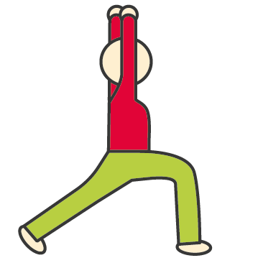 9:30 - 11:00  Zdravotní cvičení | 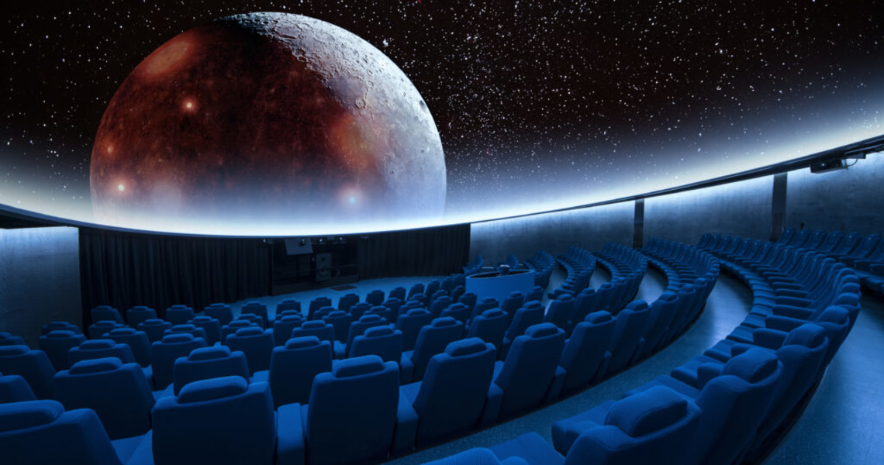Dopoledne  Planetárium Brno |   9:30 - 11:00  Tvoření |  9:30 - 11:00  Beauty day |  9:30 - 11:00  Reminiscencecvičení  paměti |   14:30 - 15:30  Dámský a pánský klub
  14:00 - 15:15  Individuální péče:  povídání | 14:00 - 15:15  Individuální péče:  bazální stimulace |   14:00 - 15:15  Individuální péče:  validace | 14:00 - 15:15  Individuální péče:  reminiscence | 14:00 - 15:15  Individuální péče:  bazální stimulace | neděle  7. června  Stolní hry, sledování TV  povídání,  procházky
  14:00 - 15:15  Paměťový kroužek | 14:00 - 15:15  Dámský klub | 14:00 - 15:15  Pánský klub |  14:00 - 15:15  Výtvarní kroužek |   14:00 - 15:15  Kavárna Paříž |  14:30 - 15:30  Odpolední kavárna

